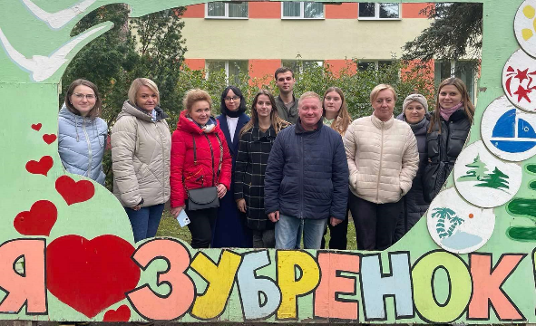
V республиканский форум вожатых «Управляй реальностью»
С 19 по 21 октября 2023 года лидеры Пионерии Минщины провели незабываемые дни на V республиканском форуме вожатых в НДЦ «Зубренок».
От Молодечненского района участие в форуме приняла Елена Георгиевна Мисевич, старшая вожатая, педагог-организатор ГУО «Гимназия-колледж искусств г. Молодечно».
Все участники форума остались очень довольны проведенными днями. Они получили массу полезной информации, научились новым методикам работы с детьми, расширили свой кругозор и завели новые знакомства. Кроме того, участие в товарищеских мероприятиях позволило им почувствовать себя частью большой команды и провести время с пользой и весельем.
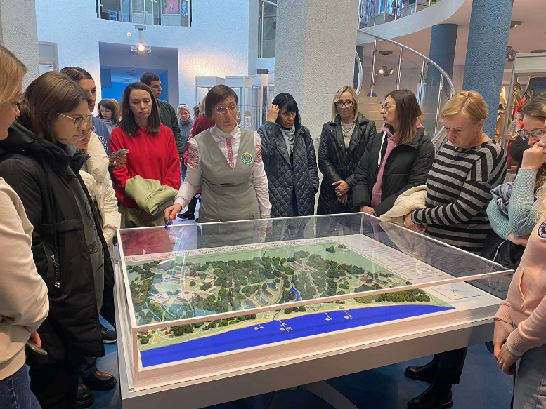
Такие форумы являются отличной возможностью для обмена опытом и укрепления профессиональных навыков. Они помогают вожатым стать более эффективными лидерами и оказывают положительное влияние на детей, с которыми они работают.
Минская область продемонстрировала свою творческую и организаторскую способности, вызвав восторг и аплодисменты зрителей. Это позволило поднять настроение всем участникам форума и создать атмосферу дружбы и взаимопонимания.
Такие мероприятия являются важной частью развития пионерского движения и способствуют формированию активной и ответственной молодежи. Благодаря таким форумам вожатые получают необходимые знания и навыки для успешной работы с детьми и воспитания их в духе патриотизма, творчества и активной жизненной позиции.

